Storm Visser

elemental defense

# Het idee

Mijn idee voor de javascript eindopdracht is een tower defense game waar je elementen combineert om torens te maken.

## De torens

er zijn vier basis elementen; vuur, water, aarde en lucht. Deze elementen kun je met elkaar combineren om torens te maken. in de shop kun je elementen kopen voor geld dat je elke ronde krijgt.

### Elementen:

|  |  |  |
| --- | --- | --- |
| Element 1 | Element 2 | Maakt |
| Fire | Fire | Fire tower |
| Water | Water | Water tower |
| Earth | Earth | Earth tower |
| Air | Air | Air tower |
| Fire | Air | Weather tower |
| Water | Earth | Nature tower |
| Earth | Fire | Vulcano tower |
| Air | Water | Ice tower |

De torens doen natuurlijk allemaal wat anders:

### Torens:

|  |  |  |  |  |  |
| --- | --- | --- | --- | --- | --- |
| toren | damage | range | slow | Rate of fire | DPS |
| Fire tower | 2 | 3 | 0 | 1 | 2 |
| Water tower | 1 | 3 | 0 | 2 | 2 |
| Earth tower | 2 | 6 | 0 | 0.5 | 1 |
| Air tower | 1 | 3 | -1 | 1 | 1 |
| Weather tower | 4 | 3 | 0 | 1.5 | 3 |
| Nature tower | 5 | 6 | 0 | 0.5 | 2.5 |
| Vulcano tower | 8 | 3 | 0 | 0.5 | 4 |
| Ice tower | 1 | 2 | -1 | 5 | 5 |

## Enemies

Naast torens zijn er ook enemies in de game. Alle enemies beginnen met basis “Stats” van 10 Hp (het aantal levenspunten) en 5 speed (hoe snel ze zich over het bord verplaatsen). Er zijn verschillende soorten, met elk verschillende plus- en minpunten.

### Soorten:

|  |  |  |
| --- | --- | --- |
| Element | Speed | Hp |
| Fire | +1 | -3 |
| Air | +2 | -6 |
| Water | -1 | +3 |
| Earth | -2 | +6 |

Ook zijn er verschillende Tiers van enemies, naar mate de game verder gaat zal het lastiger worden.

### Tiers:

|  |  |  |
| --- | --- | --- |
| Tier | Speed | HP |
| 1 | X1 | X1 |
| 2 | X1 | X3 |
| 3 | X2 | X1 |
| 4 | X1 | X5 |
| 5 | X0,5 | X10 |

Aan de hand van de soorten en tiers worden er verschillende multipliers toegepast, zodat de game steeds lastiger wordt. Eerst wordt de soort bonus toegevoegd, om vervolgens de tier multiplier toe te voegen. Als er bijvoorbeeld een tier 4 earth enemie is komt eerst de soort multiplier en dan de tier multiplier. HP= (10 + 6) * 5, Speed= (5 – 2) * 1. De enemie komt dan uit op 80 HP en 3 speed

## De map

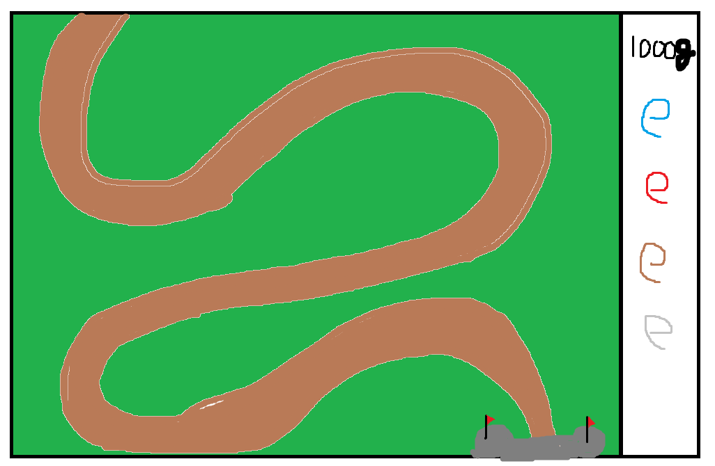*Schets van de map*

Er zal een map zijn met een oneindig level, hierboven is een eerste schets van de map aangegeven, de enemies moeten via het bruine pad naar het kasteel toe. Het staat allemaal in een grid waardoor de enemies bewegen, de torens geplaats kunnen worden en de range wordt aangegeven.

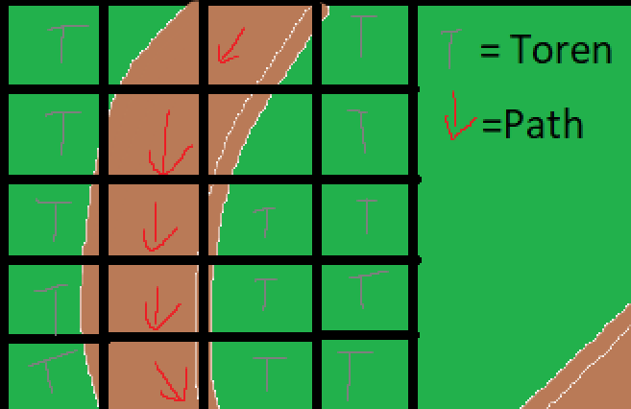 *voorbeeld grid*

# Unique Selling Point

Het Unique selling point van het spel zijn de elementen, hierdoor zijn er veel verschillende combinaties te maken en verschillende enemies. Daardoor kan de speler experimenteren met combinaties en torens die goed met elkaar samen werken. En aangezien het een oneindige game is kan het erg lang gespeeld worden terwijl er steeds meer torens zijn, en steeds meer enemies.

# Library’s

De library’s die ik hiervoor ga gebruiken zijn jQuery en